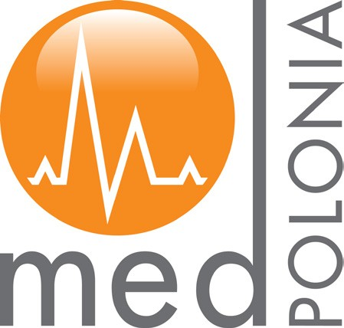

Aktualnie prowadzimy rekrutację na stanowisko:

MED-POLONIA Sp. z o.o. w Poznaniu

Powstała w 2008 roku Med-Polonia to zarówno nowoczesne przychodnie jak
i innowacyjny szpital. Med-Polonia to kompetentny personel, wybitni lekarze, wysoki poziom leczenia, sprzęt najwyższej klasy, szeroka oferta medyczna, luksusowy oddział oraz przyjazna atmosfera. Jeżeli chcesz dowiedzieć się więcej, odwiedź nas na www.medpolonia.pl oraz polub na Facebook’u.

Masz talent, lubisz angażować się w swoje zadania i zależy Ci,
aby w codziennej pracy otrzymywać różnorodne zadania?
Zapraszamy do nas!

Pielęgniarka Działu Badań Klinicznych
nr. ref. PBK/AW 2019

Poszukujemy osoby, która:
- posiada wykształcenie średnie lub wyższe pielęgniarskie oraz aktualne Prawo Wykonywania Zawodu;
- mile widziane doświadczenie w obszarze badań klinicznych;
- ukończyła kurs EKG (mile widziane);
- posługuje się językiem angielskim w stopniu min. podstawowym;
- obsługuje komputer;
- jest komunikatywna, samodzielna i odpowiedzialna.

Oferujemy:
- możliwości rozwoju i zdobycia wiedzy z dziedziny badań klinicznych;
- dobre i stabilne warunki pracy w doświadczonym zespole pracowników;
- pracę na podstawie umowy zlecenia/kontraktu.
- narzędzia niezbędne do wykonywania pracy.

Jeżeli zainteresowała Cię nasza oferta prosimy o przesłanie CV na adres: rekrutacja@medpolonia.com.pl

Jednocześnie informujemy, że skontaktujemy się z wybranymi kandydatami.

Prosimy o dopisanie następującej klauzuli: Zgodnie z art.6 ust.1 lit. a Rozporządzenia Parlamentu Europejskiego i Rady (UE) 2016/679 z dnia 27 kwietnia 2016 r. w sprawie ochrony osób fizycznych w związku z przetwarzaniem danych osobowych i w sprawie swobodnego przepływu takich danych oraz uchylenia dyrektywy 95/46/WE wyrażam zgodę na przetwarzanie moich danych osobowych dla potrzeb aktualnej i przyszłych rekrutacji.”

